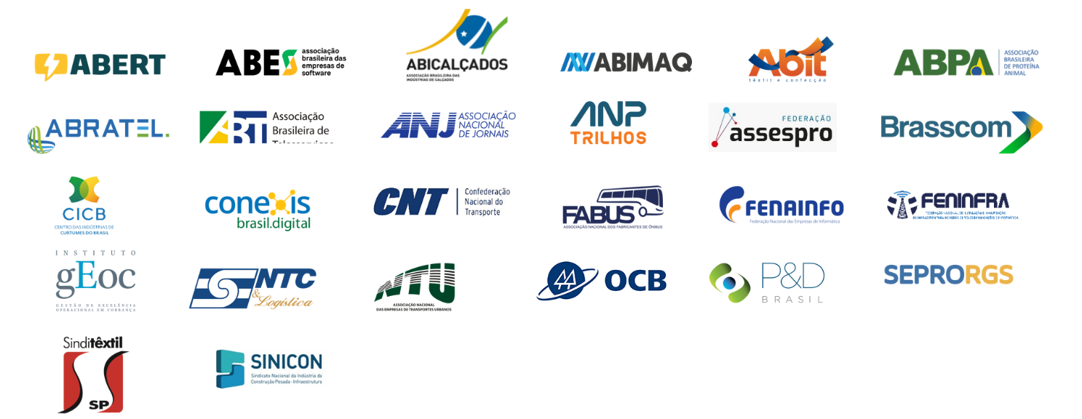

Brasília/DF, 27 de Setembro de 2023.

Ao Excelentíssimo Senhor
Vanderlan Cardoso
Senador da República – PSD/GO
Presidente da Comissão de Assuntos Econômicos do Senado Federal
Brasília/DF

Assunto: Solicitação pautar na próxima sessão da CAE a votação do relatório do PL nº 334/23 (desoneração da folha de pagamentos) e de urgência em sua tramitação no Senado.

Senhor Presidente,

As entidades signatárias, representantes dos setores de mão de obra intensiva contemplados pela Contribuição Previdenciária sobre a Receita Bruta (CPRB), vêm, por intermédio deste expediente, pleitear o imprescindível apoio de V. Exa. para a conclusão da tramitação e aprovação do Projeto de Lei nº 334/2023.
A proposição legislativa supracitada foi aprovada no final de junho deste ano no Senado Federal e em agosto na Câmara dos Deputados. Diante de mudanças, o texto retornou ao Senado para deliberação final, iniciando sua tramitação na CAE.
Em função do exíguo prazo legal para prorrogação da CPRB, é de grande importância que o Senado possa concluir a tramitação com a máxima celeridade possível, evitando que o país perca essa importante política pública pró-emprego, cujos méritos são conhecidos e sua descontinuidade traria graves problemas.
Diante do exposto, pedimos que V. Exa. paute a matéria na próxima sessão da CAE, bem como deliberem requerimento de urgência da tramitação da proposição. A partir destes procedimentos, temos segurança que os senadores, sempre sensíveis ao tema, conseguirão que o Projeto de Lei tramite em tempo hábil no âmbito do Congresso Nacional e do Poder Executivo, o que conferirá segurança às empresas e trabalhadores pela continuidade da CPRB.
Por fim, gostaríamos de agradecer a V.Exa. pelo apoio que sempre conferiu à matéria e a atenção dispensada às lideranças que compõem o nosso grupo de 17 estratégicos setores da economia nacional.
Valemo-nos do ensejo para renovar as expressões do nosso maior apreço e consideração e subscrevemo-nos.

Atenciosamente,

Abes – Associação Brasileira das Empresas de Software

Abert – Associação Brasileira de Emissoras de Rádio e Televisão

Abicalçados – Associação Brasileira das Indústrias de Calçados

Abimaq – Associação Brasileira da Indústria de Máquinas e Equipamentos

Abit – Associação Brasileira da Indústria Têxtil e de Confecção

ABPA – Associação Brasileira de Proteína Animal

Abratel – Associação Brasileira de Rádio e Televisão

ABT – Associação Brasileira de Telesserviços

ANJ – Associação Nacional de Jornais

ANPTrilhos – Associação Nacional dos Transportadores de Passageiros sobre Trilhos

Assespro – Federação das Associações das Empresas Brasileiras de Tecnologia da Informação

Brasscom – Associação das Empresas de Tecnologia da Informação e Comunicação (TIC) e de Tecnologias Digitais

CICB – Centro das Indústrias de Curtumes do Brasil

CNT - Confederação Nacional do Transporte

Conexis – Sindicato Nacional das Empresas de Telefonia e de Serviço Móvel Celular e Pessoal

FABUS – Associação Nacional dos Fabricantes de Ônibus

Fenainfo – Federação Nacional das Empresas de Informática

Feninfra – Federação Nacional de Instalação e Manutenção de Infraestrutura de Redes de Telecomunicações e de Informática

IGEOC – Instituto Gestão de Excelência Operacional em Cobrança

NTC&Logística – Associação Nacional do Transporte de Cargas e Logística

NTU – Associação Nacional das Empresas de Transportes Urbanos

OCB – Organização das Cooperativas do Brasil

P&D Brasil – Associação de Empresas de Desenv. Tecnológico Nacional e Inovação

SEPRORGS – Sindicato das Empresas de Tecnologia de Informação e Processameto de Dados do Rio Grande do Sul

Sinditêxtil – Sindicato das Indústrias de Fiação e Tecelagem do Estado de São Paulo

Sinicon – Sindicato Nacional da Indústria da Construção Pesada

